Rešitve prejšnje ure:
a) y = 5 cm b) x = 12 cm

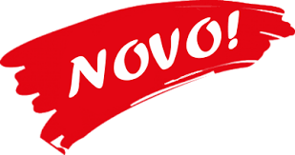Odslej bo vse, kar naj bi bilo zapisano v tvojem zvezku, v okvirčku.

OBRAT PITAGOROVEGA IZREKA

Cilj današnje ure je, da učenec/učenka:
- pozna in uporablja pojme: pravokotni trikotnik, kateta, hipotenuza, pitagorejska trojica,
- uporablja obrat Pitagorovega izreka v pravokotnem trikotniku (zna dokazati, da je trikotnik pravokoten).

Ponovitev:
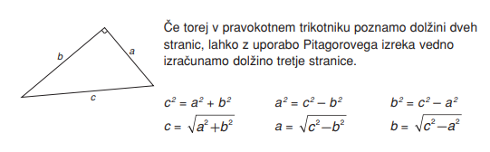

Zapis v zvezek.
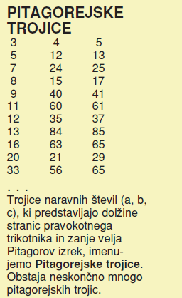
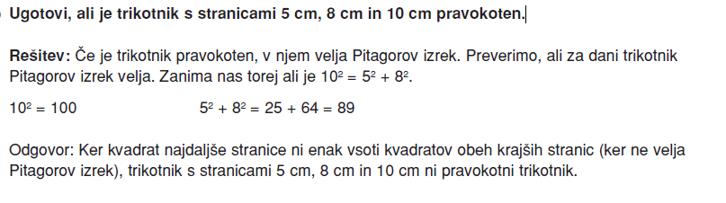

- Trojica števil 2, 3, 5 je/ni pitagorejska trojica. Utemelji.

- Ali je trikotnik z dolžinami stranic 9m, 40m in 41m pravokotni trikotnik? Odgovor utemelji.

- Rok je preplaval 8 m š
iroko reko. Na drugi strani je pristal 15 m južneje, kot je začel plavati. Trdil je, da je pri tem preplaval razdaljo dvakratne širine reke. Ali je imel prav? Odgovor utemelji.

